

1) Interprete o diagrama e faça as implementações:

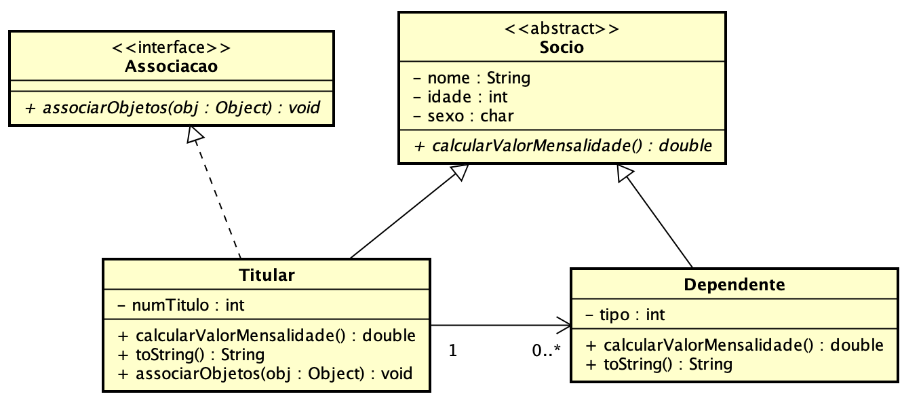

- Implemente as classes, interfaces e relacionamentos de acordo com o diagrama;

- Implemente os construtores inicializando todos os atributos; e os métodos toString() retornando o número do título, o nome e a idade (para titular) e o nome, o tipo e a idade (para dependentes), e os que mais forem necessários;

- Implemente o método associarObjetos que vai associar um dependente a um titular, ou seja, adicionar um dependente à lista dos dependentes do titular;

- Implemente os métodos calcularValorMensalidade que calcula e retorna o valor das mensalidades com a seguinte regra:

  - Se titular (acima de 21 anos):
    - de 21 a 65 – 500,00
    - acima de 65 – 200,00
  - Se dependentes:
    - Para filho/filha (tipo = 1) ou marido/esposa (tipo = 2)
      - até 10 anos – 100,00
      - de 10 a 21 – 150,00
      - de 21 a 65 – 200,00
      - acima de 65,00 – 80,00
    - Para outros tipos (tipo = 3)
      - até 65 anos – 250,00
      - acima de 65 – 150,00

  - Obs: o método calcularValorMensalidade do dependente retorna o valor da sua mensalidade, e o mesmo método do titular, retorna o valor da sua mensalidade mais o valor da mensalidade de todos os seus dependentes.

- Na classe Principal:

- Cadastrar todos os sócios titulares

  - Solicitar ao usuário usando JoptionPane os dados dos titulares

  - À medida que o usuário informar os dados o sistema deve instanciar os sócios titular e armazená-los em uma lista de sócios (ainda sem os dependentes)

- Após finalizar o cadastro dos titulares o sistema deve:

  - Percorrer a lista de titulares e para cada titular solicitar a quantidade de dependentes

    - Se quantidade de dependentes > 0

      - Solicitar os dados de todos os dependentes (dependendo da quantidade informada)

      - Cria as instâncias dos dependentes

      - Associa os dependentes ao titular usando o método associarObjetos que nesse caso vai adicionar o dependente à lista de dependentes do titular

  - Ao final do cadastro de todos os dependentes

    - Percorrer novamente a lista de sócios e mostrar o valor da mensalidade de cada sócio titular (mensalidade do titular + dos seus dependentes) usando o método calculaValorMensalidade.

